Verkeersbesluit voor aanwijzen parkeerplaats Junolaan voor het opladen van elektrische voertuigen | 
1. Aanleiding
Het aantal elektrische voertuigen in Nederland neemt toe. Het is helaas niet voor iedere eigenaar van een elektrisch voertuig mogelijk het voertuig op eigen terrein te plaatsen en daar op te laden. Het is dan ook gewenst dat er in de openbare ruimte parkeerplaatsen aangewezen en ingericht worden voor het opladen van elektrische voertuigen.
2. Vereiste verkeersbesluit
Op grond van artikel 18, eerste lid onder d, van de Wegenverkeerswet 1994 is het college van burgemeester en wethouders bevoegd tot het nemen van verkeersbesluiten.
Op grond van de Mandaten- en volmachtenlijst 2017 heeft het college van burgemeester en wethouders de bevoegdheid tot het nemen van verkeersbesluiten gemandateerd aan de beleidsadviseur verkeer van de afdeling Ruimte.
Op grond van artikel 15, eerste lid, van de Wegenverkeerswet 1994 moet een verkeersbesluit worden genomen voor de plaatsing of verwijdering van de in artikel 12 van het Besluit administratieve bepalingen inzake het wegverkeer genoemde verkeerstekens, alsmede voor onderborden voor zover daardoor een gebod of verbod ontstaat of wordt gewijzigd.
3. Motivering
Uit het oogpunt van het voorkomen of beperken van door het verkeer veroorzaakte overlast, hinder of schade alsmede de gevolgen voor het milieu, bedoeld in de Wet milieubeheer en het bevorderen van een doelmatig of zuinig energiegebruik wordt door het plaatsen van bord E4 van bijlage 1 van het Reglement verkeersregels en verkeerstekens 1990, met onderbord OB19 “opladen elektrische voertuigen” een parkeerplaats gereserveerd op het parkeerterrein tussen Jupiterlaan en Junolaan, voor het opladen van elektrische voertuigen.
Aan het besluit tot het instellen van een parkeerplaats voor het opladen van elektrische voertuigen op bovengenoemde locatie liggen de volgende overwegingen ten grondslag:
- de gemeente Waddinxveen wil elektrisch rijden bevorderen;
- belangrijke voordelen van elektrische voertuigen zijn dat zij geen CO2 en fijnstof uitstoten en daarmee minder schadelijk voor het milieu zijn;
- elektrische voertuigen veroorzaken bovendien minder stank en zijn ook stiller;
- de parkeerplaats aan de Junolaan is bij de gemeente Waddinxveen in beheer;
- één oplaadpaal biedt de mogelijkheid om twee elektrische voertuigen tegelijk op te kunnen laden;
- bij deze oplaadpaal wordt vooralsnog één parkeerplaats voor een elektrische auto gereserveerd;
- indien deze gereserveerde parkeerplaats voor elektrische voertuigen veelvuldig gebruikt zal worden, bestaat de mogelijkheid om in de toekomst ook het tweede laadpunt van de laadpaal
- in gebruik te nemen en daar een extra parkeerplaats voor te reserveren.
In de bestaande jurisprudentie is tevens de hoofdregel geformuleerd (KB van 26 okt. 1990, AB 1991, 437) dat het treffen van verkeersmaatregelen als een normaal maatschappelijke ontwikkeling beschouwd dient te worden, waarvan de nadelige gevolgen (zoals het omrijden, het niet meer kunnen volgen van een bepaalde route die van oudsher wordt gereden, tijdelijke beknotting van de vrijheid om gebruik te maken van de openbare wegen, hogere benzinekosten e.d.) voor rekening van betrokkenen behoren te blijven.
Als uitzondering op deze regel formuleert de Kroon het uitgangspunt dat zich feiten of omstandigheden kunnen voordoen, waardoor een individueel belang ten gevolge van een maatregel zodanig zwaar wordt, dat het uit de maatregel voortvloeiende nadeel, bij handhaving van het besluit, niet ten laste van betrokkenen kan blijven.
4. Overleg
Overeenkomstig artikel 24 van het Besluit Administratieve Bepalingen inzake het Wegverkeer heeft overleg plaatsgevonden met verkeersadviseur van Politie, eenheid Den Haag, Dienst operationele ondersteuning, afdeling infrastructuur. Hij bracht hierover een positief advies uit.
5. Belangenafweging
Op basis van de Inspraak- en communicatieverordening Waddinxveen, artikel 2, lid 3f wordt besloten af te zien van een uitgebreide voorbereidingsprocedure Awb. In de directe omgeving van de aangewezen parkeerplaats zijn voldoende parkeerplaatsen voor overige voertuigen beschikbaar, waarmee het parkeerbelang van overige weggebruikers in voldoende mate gewaarborgd is.
De bekendmaking van de ter inzage legging van het besluit met de daarop betrekking hebbende stukken en de mogelijkheid bezwaar te maken, worden gepubliceerd in de Staatscourant. Tevens wordt het verkeersbesluit gepubliceerd op de gemeentepagina van het Hart van Holland.
6. Besluit
Het college van burgemeester en wethouders besluit om op grond van vorenstaande overwegingen het volgende verkeersbesluit te nemen:
door het plaatsen van bord E4 van bijlage 1 van het Reglement verkeersregels en verkeerstekens 1990, met onderbord OB19 “opladen elektrische voertuigen” een parkeerplaats te reserveren voor het opladen van elektrische voertuigen op het parkeerterrein tussen Jupiterlaan en Junolaan.
Bovenstaande conform de bij dit besluit behorende tekening.

Waddinxveen, 23 december 2019
Namens burgemeester en wethouders van Waddinxveen,
de beleidsadviseur verkeer van de afdeling Ruimte,
H. ten Kortenaar

Locatiekaart

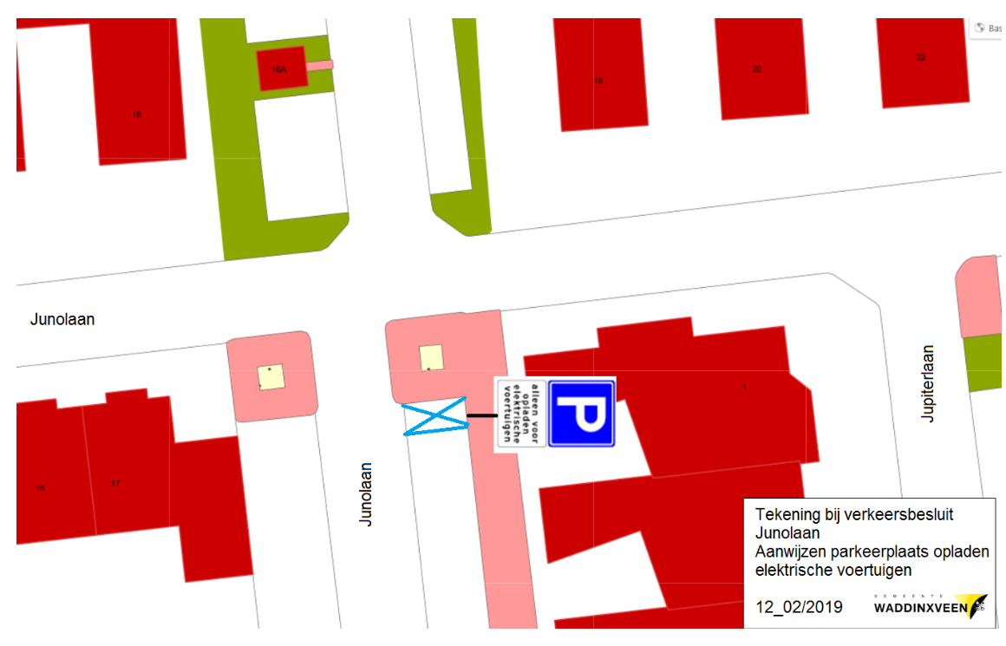
N.B.
Ingevolge de Algemene wet bestuursrecht kan door iedere belanghebbende tegen dit besluit een bezwaar-schrift, binnen zes weken na de datum van bekendmaking van dit besluit, worden ingediend. Dit bezwaarschrift dient gemotiveerd te zijn en worden ingediend bij het college van burgemeester en wethouders van de gemeente Waddinxveen, Postbus 400, 2740 AK Waddinxveen.
Wanneer een bezwaarschrift is ingediend, kan de Voorzieningenrechter van de Rechtbank te Den Haag, sector Bestuursrecht, Prins Clauslaan 60, Postbus 20302, 2500 EH DEN HAAG (telefoonnummer 070-3813111), op een daartoe strekkend verzoek van de indiener van het bezwaarschrift, een voorlopige voorziening treffen, indien de onmiddellijke uitvoering van het besluit voor betrokkene onevenredig met zich meebrengt.
Aan de indiening van laatstgenoemd verzoek zijn kosten verbonden. Nadere informatie kan worden verkregen bij de afdeling Bedrijfsvoering, Juridisch Advies, van de gemeente Waddinxveen (telefoonnummer 14 0182).
U kunt ook digitaal uw beroep- en verzoekschrift indienen bij de genoemde rechtbank via http://loket.rechtspraak.nl/bestuursrecht. Daarvoor moet u wel beschikken over DigiD als uw elektronische handtekening. Op de genoemde website treft u de precieze voorwaarden aan.
Van deze maatregel wordt op de gebruikelijke wijze een afkondiging gedaan.
Een afschrift van dit besluit wordt verzonden aan:
de adviseur van Politie, eenheid Den Haag, Dienst operationele ondersteuning, afdeling infrastructuur;
afdeling voorlichting ter publicatie.

